### 错题重做2024年04月07日

### 姓名_______得分______

### 1、题库编号：20231284K2

(2022·宿迁市测试)下列各种运动过程中，物体(弓、过山车、石块、圆珠笔)机械能守恒的是(忽略空气阻力)(　　)

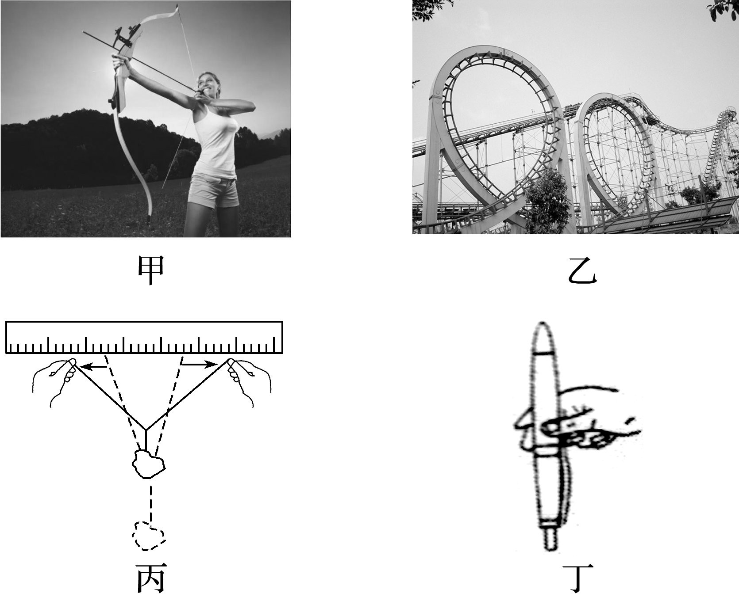

A．手握内有弹簧的圆珠笔，笔帽抵在桌面放手后圆珠笔弹起的过程

B．在一根细线的中央悬挂着一个石块，双手拉着细线慢慢分开的过程

C．将箭搭在弦上，拉弓的整个过程 D．过山车在动力作用下从轨道上缓慢上行的过程

### 2、题库编号：20231284K4

(2022·上海第十中学高一期末)如图，小李将篮球从其球心离地高为*h*处，以大小为*v*的速度抛出，篮球恰能进入离地高为*H*的篮筐。设篮球质量为*m*，以地面处为参考平面，则球心经过篮筐时篮球的机械能为(不计空气阻力和篮球转动的影响，重力加速度大小为*g*)(　　)

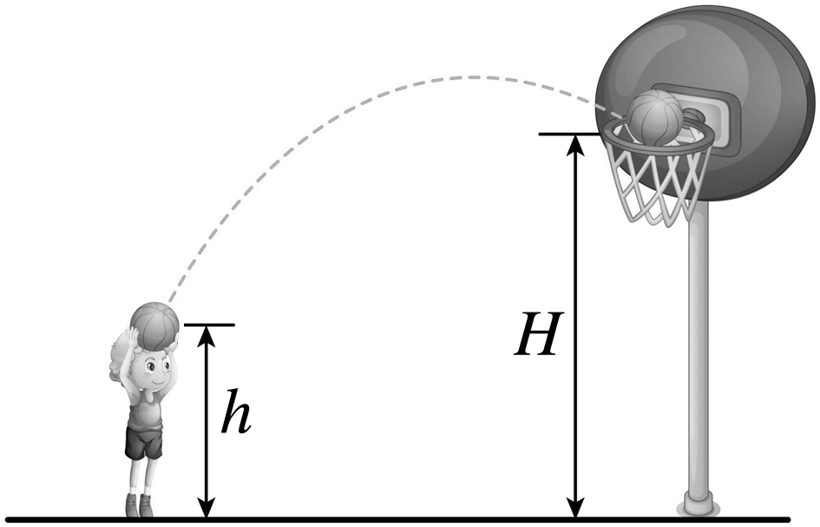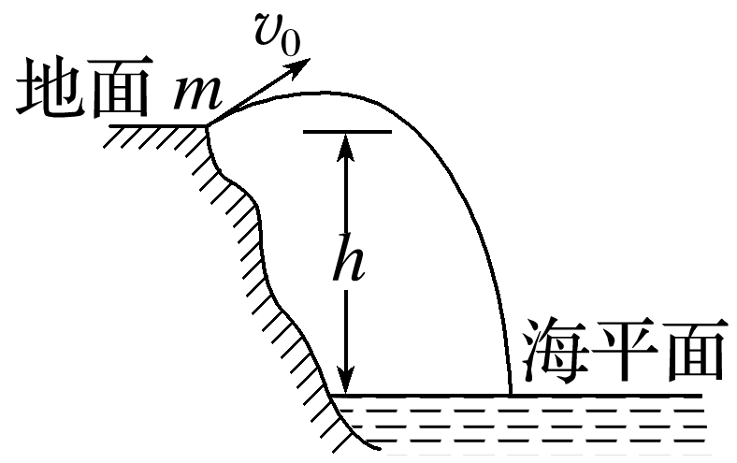

A.*mv*2＋*mgH* B.*mv*2＋*mg*(*H*－*h*)

C.*mv*2＋*mgh* D.*mv*2

### 3、题库编号：20231284K5

如图，在地面上以初速度*v*0抛出质量为*m*的物体，抛出后物体落在比地面低*h*的海平面上，重力加速度为*g*，若以地面为参考平面，且不计空气阻力，则(　　)

A．物体在海平面上的机械能为*mv*02＋*mgh*

B．物体在海平面上的动能为*mv*02＋*mgh*

C．重力对物体做的功为－*mgh* D．物体在海平面上的重力势能为*mgh*

### 4、题库编号：20231284K8

(2022·苏州市测试)以相同大小的初速度*v*0将物体从同一水平面上分别竖直上抛、斜上抛、沿光滑斜面(足够长)上滑，如图所示，三种情况达到的最大高度分别为*h*1、*h*2和*h*3，不计空气阻力，则(　　)

A．*h*1＝*h*2<*h*3 B．*h*1＝*h*3>*h*2 C．*h*1＝*h*2>*h*3 D．*h*1＝*h*3<*h*2

### 5、题库编号：20231284K9

(2022·上海第三中学高一期末)如图所示，两质量相同的小球A、B，分别用长度不同的不可伸长的细线悬在等高的*O*1、*O*2点，A球的悬线比B球的悬线长。把两球的悬线均拉到水平后将小球无初速度释放，以两悬点所在水平面为参考平面，不计空气阻力。两球经过最低点时，悬线上的拉力分别为*F*TA、*F*TB，两球所具有的机械能分别为*E*A和*E*B。则(　　)

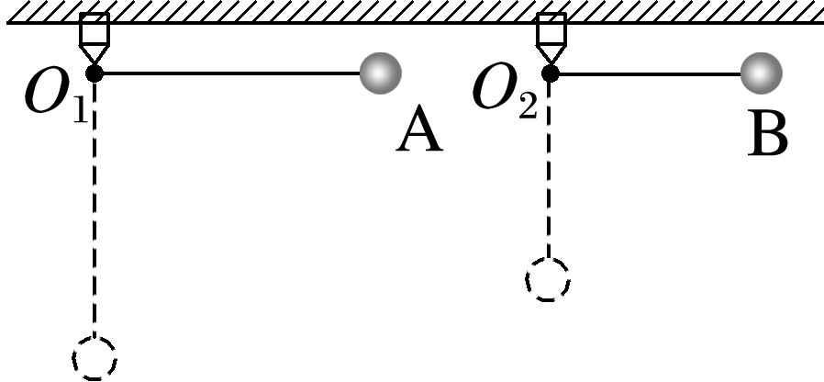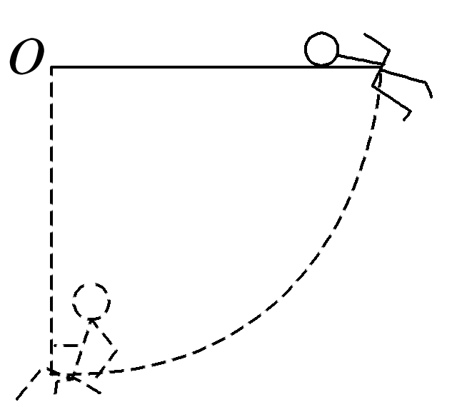

A．*F*TA＝*F*T、*E*A＝*E*B

B．*F*TA>*F*T、*E*A>*E*

C．*F*TA＝*F*T、*E*A>*E*B

D．*F*TA>*F*T、*E*A＝*E*

### 6、题库编号：202312812KK4

某小孩在滑滑梯，假设滑梯是固定光滑斜面，倾角为30°，小孩质量为*m*，由静止开始沿滑梯下滑，滑行距离为*s*时，重力的瞬时功率为(重力加速度为*g*)(　　)

A.*mg* B．*mg* C.*mg* D．*mg*

### 7、题库编号：202312812KK7

如图所示，飞行员进行素质训练时，抓住秋千杆由水平状态开始下摆，到达竖直状态的过程，飞行员所受重力的瞬时功率变化情况是(　　)

A．一直减小 B．先减小后增大 C．一直增大 D．先增大后减小

### 8、题库编号：202312812KK9

(2023·汉寿县第一中学高一期末)如图所示为可视为质点的排球从*O*点水平抛出后，只在重力作用下运动的轨迹示意图。已知排球从*O*点到*a*点与从*a*点到*b*点的时间相等，则(　　)

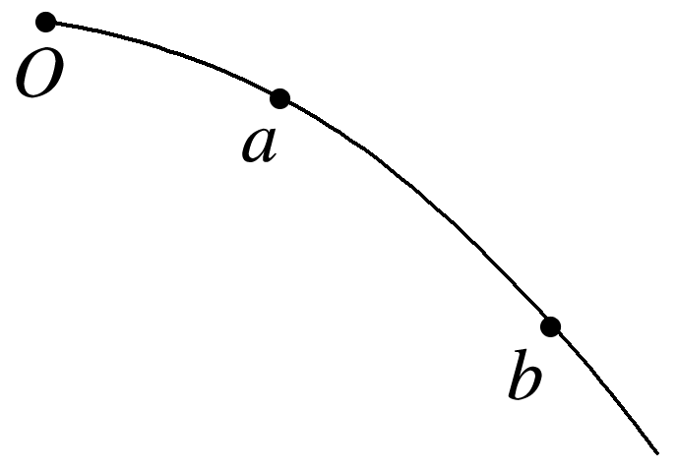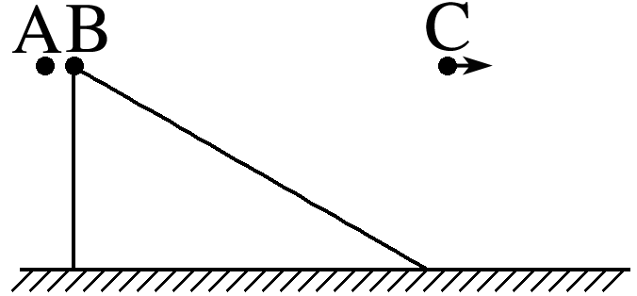

A．排球从*O*点到*a*点和从*a*点到*b*点重力做功的平均功率之比为1∶3

B．排球运动到*a*点和*b*点时重力的瞬时功率之比为1∶3

C．排球运动到*a*点和*b*点时的速度大小之比为1∶2

D．排球从*O*点到*a*点和从*a*点到*b*点重力做功之比为1∶1

### 9、题库编号：202312812KK12

如图，A、B和C三个相同小球等高，且都可视为质点，A小球无初速度自由下落，B小球无初速度沿光滑固定斜面下滑，C小球做平抛运动，不计空气阻力，三者同时开始运动。下列说法正确的是(　　)

A．落地瞬间A和B两小球重力的功率相等 B．落地瞬间三者速度相同

C．三小球同时落地 D．从开始运动到落地A和C两小球重力的平均功率相等

### 10、题库编号：2023128Z11K8

(2023·西安市铁一中学高一期末)一辆汽车在平直的公路上由静止开始启动。在启动过程中，汽车牵引力的功率及其瞬时速度随时间的变化情况分别如图甲、乙所示。已知汽车所受阻力恒为重力的0.1倍，重力加速度*g*取10 m/s2。下列说法正确的是(　　)

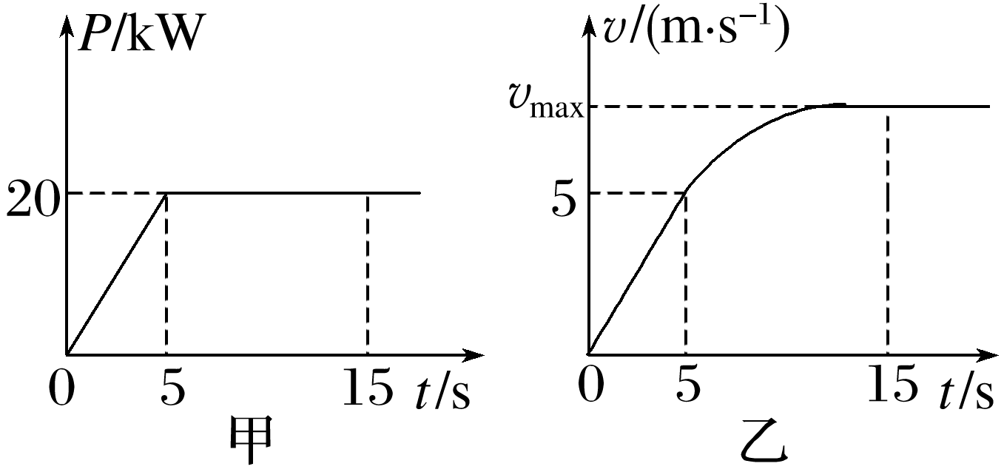

A．在前5 s内，阻力对汽车所做的功为50 kJ

B．在0～15 s内，牵引力对汽车做功250 kJ

C．*v*max＝7.5 m/s D．该汽车的质量为3 000 kg

### 11、题库编号：20231282K11

(2022·湖天中学高一期末)如图所示，甲装置为一长度为*L*的均匀链条，总质量为2*m*，一半放在水平桌面上，一半竖直下垂；乙装置为两个质量均为*m*的小球，一个放在水平桌面上，一个竖直下垂，中间用不计质量的长度为*L*的细绳相连，水平部分和竖直部分长度相等，初始时令两装置保持静止，现自由释放两装置，使得两个装置都刚好离开水平桌面，已知重力加速度为*g*，则下列说法正确的是(　　)

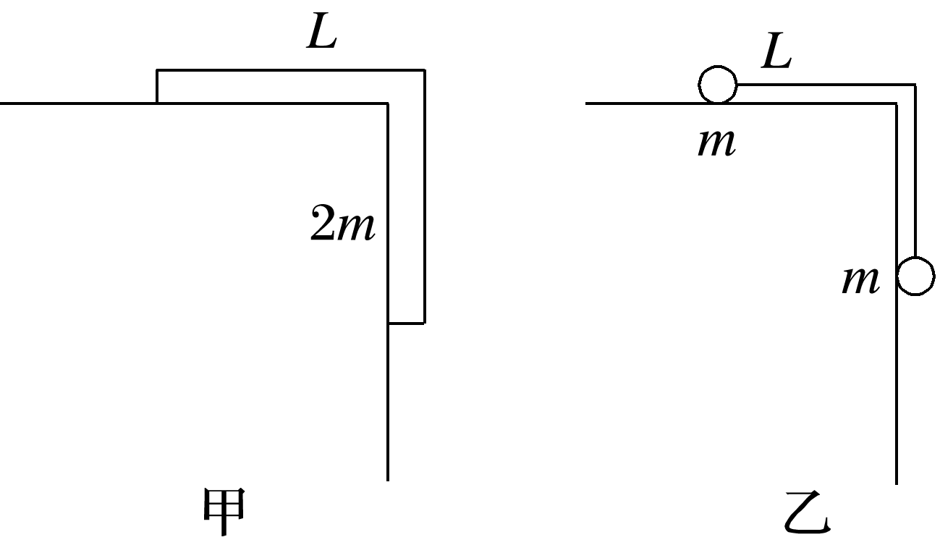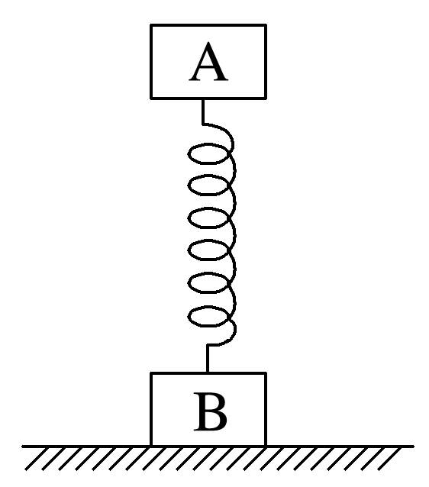

A．乙装置重力势能减少了*mgL* B．甲、乙两装置重力势能的减少量相等

C．甲装置重力势能减少了*mgL*

D．甲装置重力做的功小于乙装置重力做的功

### 12、题库编号：20231282K13

如图所示，质量相等的两木块中间连有一竖直弹簧，开始时木块A静止在弹簧上面。现用力*F*缓慢向上提A，直到B恰好离开水平地面。设开始时弹簧的弹性势能为*E*p1，B刚要离开地面时，弹簧的弹性势能为*E*p2，则关于*E*p1、*E*p2的大小关系及弹性势能的变化Δ*E*p，下列说法中正确的是(　　)

A．Δ*E*p＜0 B．*E*p1＝*E*p2 C．*E*p1＞*E*p2 D．Δ*E*p＞0

### 13、题库编号：2023128Z13K9

如图所示，一半径为*R*、粗糙程度处处相同的半圆形轨道竖直固定放置，直径*POQ*水平。一质量为*m*的小球自*P*点上方高度*R*处由静止开始下落，恰好从*P*点进入轨道。小球滑到轨道最低点*N*时，对轨道的压力大小为4*mg*，*g*为重力加速度的大小。用*W*表示小球从*P*点运动到*N*点的过程中克服摩擦力所做的功，不计空气阻力，则(　　)

A．*W*>*mgR*，小球不能到达*Q*点

B．*W*＝*mgR*，小球恰好可以到达*Q*点

C．*W*<*mgR*，小球到达*Q*点后，继续上升一段距离

D．*W*＝*mgR*，小球到达*Q*点后，继续上升一段距离

### 14、题库编号：2023128Z15K3

如图所示，轻绳连接A、B两物体，A物体悬在空中距地面*H*高处，B物体放在水平面上。若A物体质量是B物体质量的2倍，不计一切摩擦及空气阻力。由静止释放A物体，以地面为参考平面。当A的动能与其重力势能相等时，A距地面的高度是(B始终在水平面上)(　　)

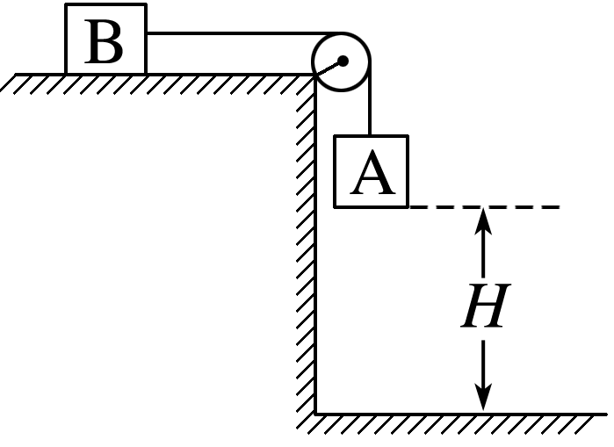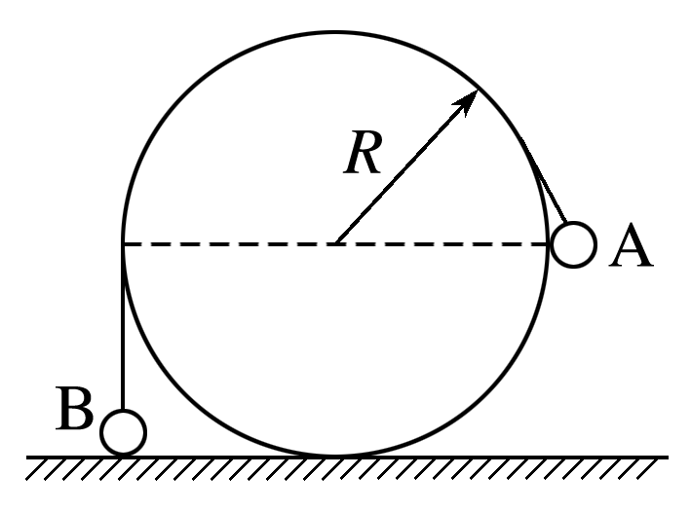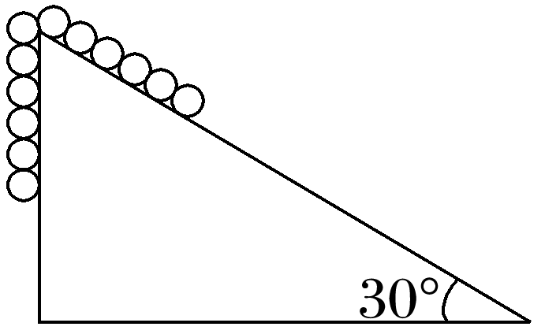

A.*H* B.*H* C.*H* D.*H*

### 15、题库编号：2023128Z15K5

如图所示，可视为质点的小球A、B用不可伸长的轻质细线连接，跨过固定在水平地面上、半径为*R*的光滑圆柱，A的质量为B的3倍。当B位于地面时，A恰与圆柱轴心等高。将A由静止释放(A落地时，立即烧断细线)，B上升的最大高度是(　　)

A. B. C．2*R* D.

### 16、题库编号：2023128Z15K6

(2022·日照市高一期中)如图所示，有一条长为1 m的均匀金属链条，有一半在光滑的足够高的斜面上，斜面顶端是一个很小的圆弧，斜面倾角为30°，另一半竖直下垂在空中，当链条从静止开始释放后，链条滑动，则链条刚好全部滑出斜面时的速度大小为(*g*取10 m/s2)(　　)

A. m/s B. m/s

C．2.5 m/s D. m/s

### 17、题库编号：2023128Z15K7

(多选)如图所示，将一个内外侧均光滑的半圆形槽置于光滑的水平面上，槽的左侧有一固定的竖直墙壁(不与槽粘连)。现让一小球自左端槽口*A*点的正上方由静止开始下落，从*A*点与半圆形槽相切进入槽内，则下列说法正确的是(　　)

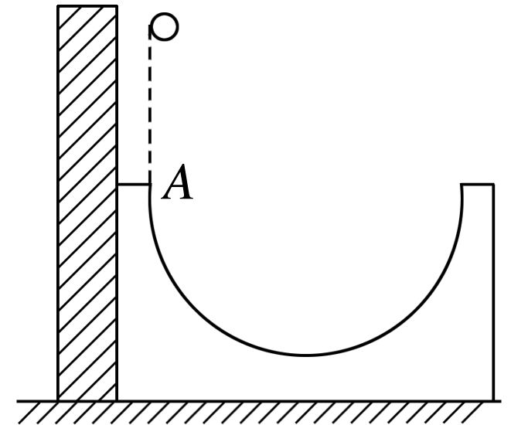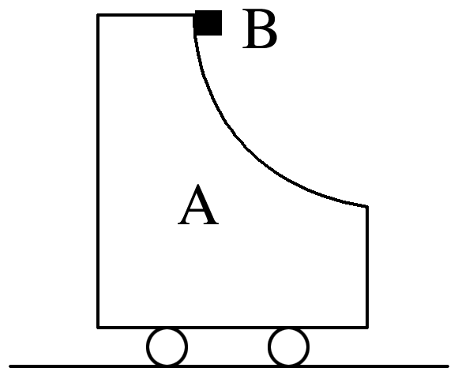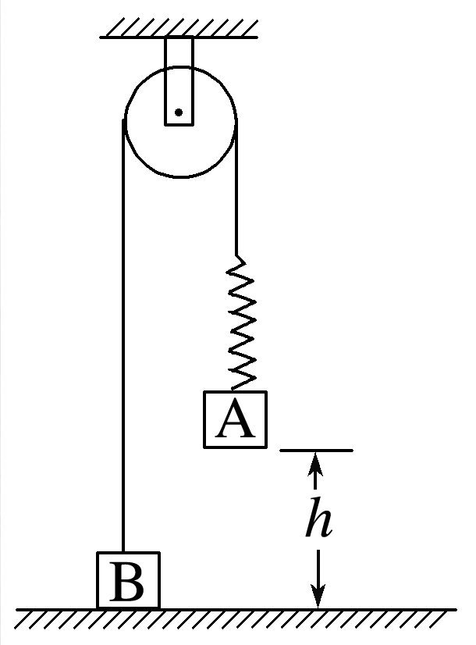

A．小球从*A*点经最低点向右侧最高点运动的过程中，小球与半圆形槽组成的系统机械能守恒

B．小球从下落到从右侧离开半圆形槽的过程中，机械能守恒

C．小球在半圆形槽内运动的全过程中，只有重力对它做功

D．小球从*A*点向半圆形槽的最低点运动的过程中，小球的机械能守恒

### 18、题库编号：2023128Z15K2

(多选)如图所示，上表面是光滑圆弧的质量为*M*的小车A置于光滑水平面上，有一质量为*m*的物体B在弧上自由滑下的同时释放A，则(　　)

A．在B下滑的过程中，A的机械能增加 B．在B下滑的过程中，B的机械能守恒

C．A、B组成的系统机械能守恒 D．圆弧轨道对B的支持力对B不做功

### 19、题库编号：2023128Z15K9

(多选)如图所示，物体A、B通过不可伸长的细绳及轻质弹簧连接在光滑轻质定滑轮两侧，物体A、B的质量都为*m*。开始时细绳伸直，用手托着物体A使弹簧处于原长且A与地面的距离为*h*，物体B静止在地面上。放手后物体A下落，与地面即将接触时速度大小为*v*，此时物体B对地面恰好无压力，不计空气阻力，重力加速度为*g*，则下列说法正确的是(　　)

A．此时弹簧的弹性势能等于*mgh*－*mv*2

B．此时物体A的加速度大小为*g*，方向竖直向上

C．弹簧的劲度系数为 D．此时物体B的速度大小也为*v*

### 20、题库编号：20231284K7

(多选)如图，一根轻弹簧下端固定，竖立在水平面上。其上方*A*位置有一小球，小球从静止开始下落到*B*位置接触弹簧的上端，在*C*位置小球所受弹力大小等于重力，在*D*位置小球速度减小到零。不计空气阻力，则小球(　　)

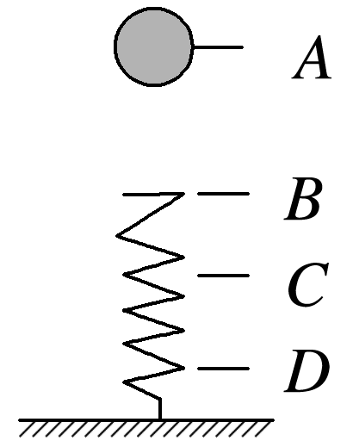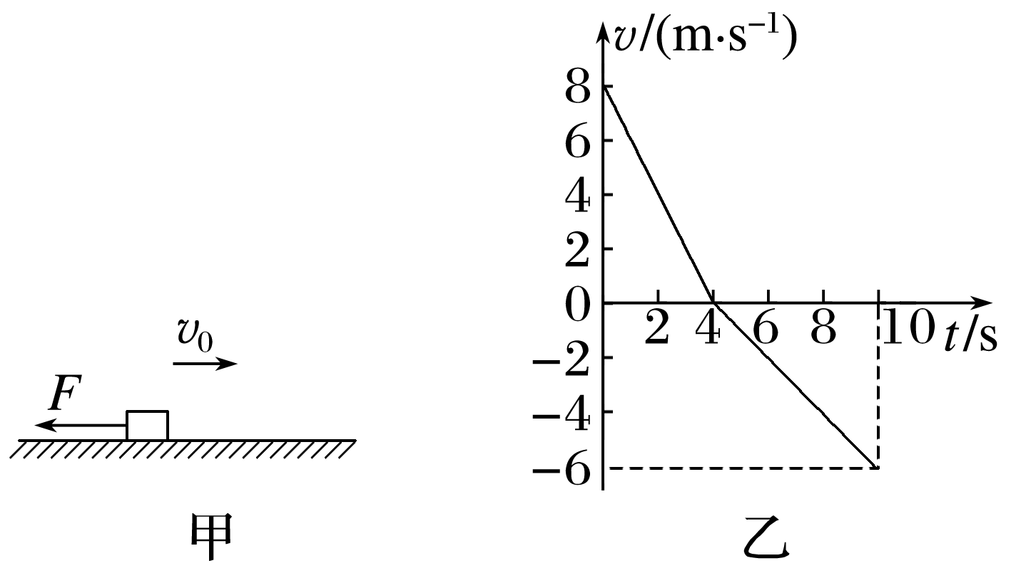

A．由*A*运动到*D*时，重力势能的减少量等于弹簧弹性势能的增加量 B．下落至*C*处速度最大

C．由*A*至*D*的过程中机械能守恒 D．由*B*至*D*的过程中，动能先增大后减小

### 21、题库编号：202312811KK13

(多选)(2022·琼海市嘉积中学高一月考)质量为*m*＝2 kg的物体沿水平面向右做直线运动，*t*＝0时刻受到一个水平向左的恒力*F*的作用，如图甲所示，取水平向右为正方向，此物体的*v*－*t*图像如图乙所示，*g*取10 m/s2，则(　　)

A．0～10 s内物体克服摩擦力做功为34 J

B．10 s末物体在计时起点位置左侧2 m处

C．物体与水平面间的动摩擦因数为0.5

D．0～10 s内恒力*F*对物体做功为102 J

### 22、题库编号：2023128Z11K7

(多选)(2022·永州市高一期末)如图所示，两轮平衡车广受年轻人的喜爱，它由电池驱动，能够输出的最大功率为*P*0，小明驾驶平衡车在水平路面上沿直线运动，受到的阻力恒为*F*f，已知小明和平衡车的总质量为*m*，从启动到达到最大速度的整个过程中，小明和平衡车可视为质点，不考虑小明对平衡车做功，设平衡车启动后最初的一段时间内是由静止开始做加速度为*a*的匀加速直线运动，直到达到最大功率，下列说法正确的是(　　)

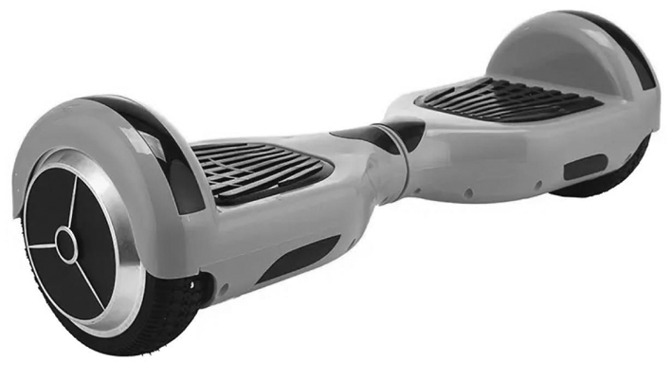

A．平衡车做匀加速直线运动所用的时间*t*＝

B．平衡车做匀加速直线运动所用的时间*t*＝

C．平衡车做匀加速直线运动时，牵引力大小*F*＝*ma*

D．平衡车做匀加速直线运动时，输出功率与速度成正比

### 23、题库编号：2023128Z12K10

(多选)如图甲，辘轳是古代民间提水设施，由辘轳头、支架、井绳、水斗等部分构成。如图乙为提水设施工作原理简化图，某次需从井中提取*m*＝2 kg的水，辘轳绕绳轮轴半径为*r*＝0.1 m，水斗的质量为0.5 kg，井足够深且井绳的质量、粗细忽略不计。*t*＝0时刻，轮轴由静止开始绕中心轴转动，其角速度随时间变化规律如图丙所示，*g*取10 m/s2，则(　　)

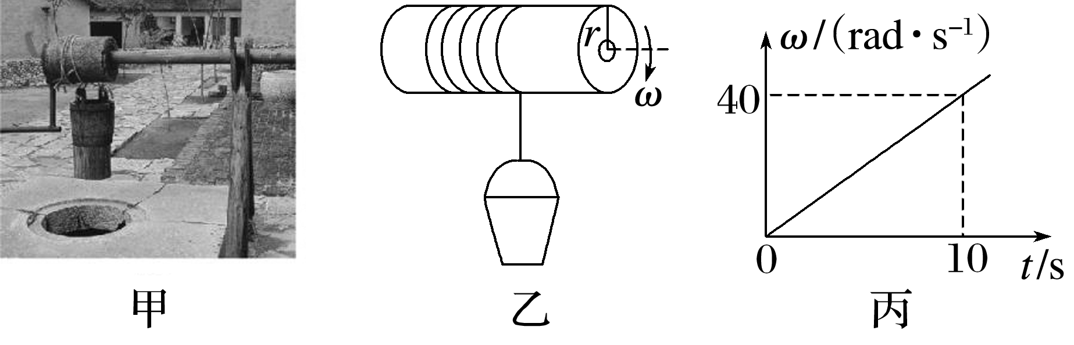

A．井绳拉力瞬时功率随时间变化规律为*P*＝10*t* B．0～10 s内水斗上升的高度为4 m

C．0～10 s内井绳拉力所做的功为520 J

D．水斗速度随时间变化规律为*v*＝0.4*t*

### 24、题库编号：2023128Z12K12

(多选)(2023·内蒙古阿拉善盟第一中学期末)如图所示，一质量为2 kg的木板静止放置在光滑水平面上，质量为1 kg的物块以6 m/s的速度滑上木板，最后相对静止在木板上。已知木板与物块间的动摩擦因数为0.4，重力加速度*g*取10 m/s2，不计空气阻力，下列关于该过程的说法正确的是(　　)

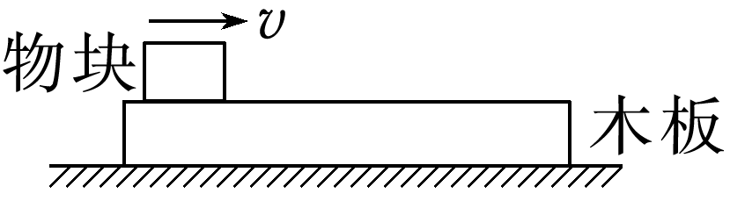

A．摩擦力对木板做的功为16 J B．摩擦力对物块做的功为－16 J

C．物块滑上木板瞬间，木板的加速度大小为4 m/s2

D．木板加速运动的时间为1 s

### 25、题库编号：202312812KK11

如图所示，质量为*m*＝2 kg的木块在倾角*θ*＝37°的足够长的固定斜面上由静止开始下滑，木块与斜面间的动摩擦因数为*μ*＝0.5，已知：sin 37°＝0.6，cos 37°＝0.8，*g*取10 m/s2，求：

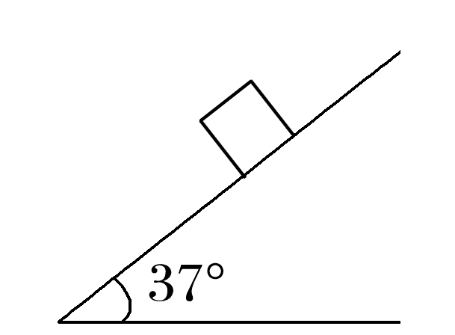

(1)前2 s内重力做的功；

(2)前2 s内重力的平均功率；

(3)2 s末重力的瞬时功率。

### 26、题库编号：2023128Z11K12

汽车发动机的额定功率为60 kW，汽车的质量为4吨，当它行驶在坡度为*α*(sin *α*＝0.02)的长直公路上时，如图所示，所受摩擦力为车重力的0.1倍(不计空气阻力，*g*取10 m/s2)，求：(结果均保留三位有效数字)

(1)汽车所能达到的最大速度的大小；

(2)若汽车从静止开始以0.6 m/s2的加速度做匀加速直线运动，则此过程能维持多长时间；

(3)当汽车从静止开始以0.6 m/s2的加速度匀加速行驶直到匀加速过程的速度达到最大值的过程中，汽车做功为多少。

1、答案：A　[将箭搭在弦上，拉弓的整个过程中，拉力对弦做功，故弓机械能不守恒，故C错误；过山车在动力作用下从轨道上缓慢上行的过程，动能不变，重力势能变大，故机械能不守恒，故D错误；在一根细线的中央悬挂着一石块，双手拉着细线慢慢分开的过程，动能不变，重力势能增加，故机械能不守恒，故B错误；笔帽抵在桌面放手后圆珠笔弹起的过程中，只有重力和圆珠笔弹力做功，故圆珠笔机械能守恒，故A正确。]

2、答案：D

3、答案：B　[以地面为参考平面，海平面低于地面的高度为*h*，所以物体在海平面上的重力势能为－*mgh*，故D错误；重力做功与路径无关，与初、末位置的高度差有关，抛出点与海平面的高度差为*h*，并且重力做正功，所以整个过程重力对物体做功为*mgh*，故C错误；由动能定理得*mgh*＝*E*k2－*mv*02，则物体在海平面上的动能为*E*k2＝*mv*02＋*mgh*，故B正确；根据机械能守恒定律知，物体在海平面上的机械能等于抛出时的机械能，为*E*＝*mv*02，故A错误。]

4、答案：B　[竖直上抛的物体和沿光滑斜面运动的物体，上升到最高点时，速度均为0，由机械能守恒定律得*mgh*＝*mv*02，所以*h*＝，斜上抛的物体在最高点时仍有水平方向的速度，设为*v*1，则*mgh*2＝*mv*02－*mv*12，所以*h*2<*h*1＝*h*3，故B正确，C、A、D错误。]

5、答案：

A　[由题意，两球运动过程中只有重力做功，机械能守恒，初始时两球机械能相等，则经过最低点机械能也相等，即*E*A＝*E*B，设小球质量均为*m*，悬线长为*l*，小球经过最低点时速度大小为*v*，则根据机械能守恒定律有*mgl*＝*mv*2，根据牛顿第二定律有*F*T－*mg*＝*m*，解得*F*T＝3*mg*，由上式可知两小球经过最低点时悬线上的拉力大小与悬线长度无关，均为3*mg*，即*F*TA＝*F*TB，故选A。]

6、答案：C　[小孩的加速度*a*＝＝*g*，由*v*2＝2*as*得小孩滑行距离为*s*时的速率*v*＝，故此时重力的瞬时功率*P*＝*mgv*sin 30°＝*mg*，C正确。]

7、答案：D　[由*P*＝*mgv*cos *α*可知，初状态*P*1＝0，最低点*P*2＝0，中间状态*P*＞0，所以飞行员所受重力的瞬时功率变化情况是先增大后减小，故D正确。]

8、答案：A　[排球抛出后，在竖直方向上做自由落体运动，从出发点开始相同时间内竖直方向运动的位移之比为1∶3，即排球从*O*点到*a*点和从*a*点到*b*点竖直方向运动的位移大小之比为1∶3，根据*W*＝*mgh*可知重力做功之比为1∶3，重力做功的平均功率之比为1∶3，选项D错误，A正确；由*vy*＝*gt*得排球落到*a*点和*b*点的竖直速度之比为1∶2，又*P*＝*mgvy*，可得重力的瞬时功率之比为1∶2，选项B错误；排球落到*a*点和*b*点的竖直速度之比为1∶2，水平速度相同，根据*v*＝，可知排球运动到*a*点和*b*点时的速度之比不为1∶2，选项C错误。]

9、答案：D　[设斜面高度为*h*，倾角为*θ*，因为A、C两球竖直方向均做自由落体运动，故A、C同时落地，即*t*＝，而B小球在斜面上满足*mg*sin *θ*＝*ma*，所以*t*′＝＝，所以A、C先落地，故C错误；由＝＝可得，从开始运动到落地A和C两小球重力的平均功率相等，故D正确；由*v*2＝2*ax*知，A、B两球落地速度大小相等，但是B小球速度沿着斜面向下，故竖直方向的分速度小于A小球竖直方向速度，故落地瞬间A小球重力的功率大于B小球重力的功率，故A错误；由平抛运动规律可知，*v*C>*v*A＝*v*B，故B错误。]

10、答案：B　[第5 s时，汽车的功率达到额定功率，前5 s由牛顿第二定律可知*F*－*F*f＝*ma*，*P*额＝*Fv*，*F*f＝0.1*mg*，联立解得*F*＝4 000 N，*m*＝2 000 kg，故D错误；汽车的最大速度*v*max＝＝10 m/s，故C错误；在前5 s内，汽车做匀加速直线运动，由题图乙可知前5 s的位移*x*1＝ m＝12.5 m，阻力对汽车所做的功为*W*f＝－*F*f*x*1＝－0.1*mgx*1＝－25 kJ，故A错误；在0～5 s内，牵引力恒定，则牵引力做的功*W*1＝*Fx*1＝50 000 J，在5～15 s内，汽车功率恒定，则牵引力做的功*W*2＝*P*额*t*＝200 000 J，在0～15 s内，牵引力对汽车做功*W*＝*W*1＋*W*2＝250 kJ，故B正确。]

11、答案：C　[取桌面为参考平面，则初始位置甲装置的重力势能为*E*p1＝－，离开桌面时整体重力势能为*E*p2＝－*mgL*，则甲装置重力势能减少了*mgL*，故C正确；小球下降高度为，所以乙装置重力势能减少了，故A错误；重力做的正功等于重力势能减少量，所以甲装置重力做的功大于乙装置重力做的功，故D错误；甲装置重力势能减少量大于乙装置重力势能减少量，故B错误。]

12、答案：B　[设两木块的质量均为*m*，开始时弹簧形变量为*x*1，有*kx*1＝*mg*，设B刚要离开地面时弹簧形变量为*x*2，有*kx*2＝*mg*，可知*x*1＝*x*2，所以*E*p1＝*E*p2，Δ*E*p＝0，B正确，C、D、A错误。]

13、答案：D　[根据小球滑到轨道最低点*N*时，对轨道压力大小为4*mg*，利用牛顿第三定律可知，轨道对小球的支持力大小为4*mg*，则在最低点有4*mg*－*mg*＝*m*，解得小球运动到最低点时的速度为*v*＝，对小球从开始下落到运动到最低点的过程，由动能定理得2*mgR*－*W*＝*mv*2－0，解得*W*＝*mgR*，小球由最低点继续上滑的过程，到达*Q*点时克服摩擦力做功*W*′要小于*W*，由此可知，小球到达*Q*点后，可继续上升一段距离，故选D。]

14、答案：B

15、答案：A　[设B的质量为*m*，则A的质量为3*m*，A球落地前，A、B组成的系统机械能守恒，有：3*mgR*－*mgR*＝(3*m*＋*m*)*v*2解得：*v*＝，烧断细线后，对B运用动能定理有：－*mgh*＝0－*mv*2解得：*h*＝则B上升的最大高度为：*H*＝*h*＋*R*＝。故选A。]

16、答案：A　[设链条的质量为2*m*，以斜面的最高点所在平面为零势能面，链条的机械能为*E*＝*E*p＋*E*k＝－×2*mg*·sin 30°－×2*mg*·＋0＝－*mgL*链条全部滑出后，动能为*E*k′＝×2*mv*2＝*mv*2，重力势能为*E*p′＝－2*mg*·＝－*mgL*由机械能守恒可得*E*＝*E*k′＋*E*p′即－*mgL*＝*mv*2－*mgL*，解得*v*＝2.5 m/s，故A符合题意。]

17、答案：BC

18、答案：CD

19、答案：AC　[由题意可知，此时弹簧拉力大小等于物体B的重力，即*F*＝*mg*，弹簧伸长的长度为*x*＝*h*，由*F*＝*kx*得*k*＝，故C正确；物体B对地面恰好无压力时，B的速度为零，故D错误；A与弹簧组成的系统机械能守恒，则有*mgh*＝*mv*2＋*E*p，则弹簧的弹性势能*E*p＝*mgh*－*mv*2，故A正确；对A，根据牛顿第二定律有*F*－*mg*＝*ma*，又*F*＝*mg*，得*a*＝0，故B错误。]

20、答案：ABD　[小球从*B*至*C*过程，重力大于弹力，合力向下，小球做加速运动，小球从*C*至*D*过程，重力小于弹力，合力向上，小球做减速运动，所以小球由*B*至*D*的过程中，动能先增大后减小，在*C*点动能最大，速度最大，故B、D正确；由*A*至*B*下落过程中小球只受重力，其机械能守恒，从*B*至*D*过程，小球和弹簧组成的系统机械能守恒，但小球的机械能不守恒，故C错误；在*D*位置小球速度减小到零，小球的动能为零，则从*A*运动到*D*时，小球重力势能的减少量等于弹簧弹性势能的增加量，故A正确。]

21、答案：AB　[设物体向右做匀减速直线运动的加速度大小为*a*1，则由*v*－*t*图像得加速度大小*a*1＝2 m/s2，方向与初速度方向相反，设物体向左做匀加速直线运动的加速度大小为*a*2，则由*v*－*t*图像得*a*2＝1 m/s2，方向与初速度方向相反，根据牛顿第二定律得，*F*＋*μmg*＝*ma*1，*F*－*μmg*＝*ma*2，解得*F*＝3 N，*μ*＝0.05，故选项C错误；根据*v*－*t*图像中图线与*t*轴所围成的“面积”表示位移大小得，10 s末物体的位移大小为*x*＝×4×8 m－×6×6 m＝－2 m，负号表示物体在计时起点位置的左侧，则10 s内恒力*F*对物体做功*W*＝6 J，故选项D错误，B正确；0～10 s 内物体运动的路程*s*＝34 m，克服摩擦力做功*W*克f＝*μmgs*＝34 J，故选项A正确。]

22、答案：AD　[平衡车做匀加速直线运动时，牵引力一定，根据*P*＝*Fv*可知，输出功率与速度成正比，D正确；根据牛顿第二定律有*F*－*F*f＝*ma*，解得*F*＝*F*f＋*ma*，C错误；匀加速运动的末状态达到最大功率*P*0＝*Fv*0，由运动学公式有*v*0＝*at*，解得*t*＝，A正确，B错误。]

23、答案：CD　[根据题图乙可知，水斗速度*v*＝*ωr*＝4*t*×0.1＝0.4*t*，D正确；井绳拉力瞬时功率为*P*＝*F*T*v*＝*F*T*ωr*，又由于*F*T－(*m*＋*m*0)*g*＝(*m*＋*m*0)*a*，根据上述有*a*＝0.4 m/s2，则有*P*＝10.4*t*，A错误；根据题图乙可知，0～10 s内水斗上升的高度为*h*＝*t*＝ m＝20 m，B错误；根据上述*P*＝10.4*t,*0～10 s内井绳拉力所做的功为*W*＝ J＝520 J，C正确。]

24、答案：BD　[设物块质量为*m*，木板质量为*M*，物块滑上木板瞬间，木板受到物块对它水平向右的滑动摩擦力作用，将做匀加速直线运动，根据牛顿第二定律，有*μmg*＝*Ma*，代入数据可得木板的加速度大小为*a*＝＝ m/s2＝2 m/s2，故C错误；物块冲上木板，受到木板对它水平向左的滑动摩擦力作用，将做匀减速直线运动，根据牛顿第二定律有*μmg*＝*ma*′，代入数据可得物块的加速度大小为*a*′＝*μg*＝0.4×10 m/s2＝4 m/s2，当木板与物块速度相同时，以后将一起匀速运动，设物块的初速度为*v*0，则有*v*0－*a*′*t*＝*at*，即6－4*t*＝2*t*，可求得木板加速运动的时间为*t*＝1 s，故D正确；物块在摩擦力作用下做减速运动时，发生的位移为*x*1＝*v*0*t*－*a*′*t*2＝(6×1－×4×12) m＝4 m，木板在摩擦力作用下做加速运动时，发生的位移为*x*2＝*at*2＝×2×12 m＝1 m，所以，摩擦力对物块做的功为*W*1＝－*μmgx*1＝－16 J，摩擦力对木板做的功为*W*2＝*μmgx*2＝4 J，故B正确，A错误。]

25、答案：

(1)48 J　(2)24 W　(3)48 W

26、答案：

(1)12.5 m/s　(2)13.9 s

(3)4.16×105 J

解析　(1)汽车在坡路上行驶，所受阻力分为两部分，即

*F*阻＝*kmg*＋*mg*sin *α*＝4 800 N

又因为*F*＝*F*阻时，*P*＝*F*阻·*v*m，

所以*v*m＝＝ m/s＝12.5 m/s

(2)汽车从静止开始，以*a*＝0.6 m/s2的加速度匀加速行驶，有*F*′－*kmg*－*mg*sin *α*＝*ma*，所以*F*′＝*ma*＋*kmg*＋*mg*sin *α*＝4×103×0.6 N＋4 800 N＝7.2×103 N；保持这一牵引力，汽车可达到匀加速行驶的最大速度*v*m′，有

*v*m′＝＝ m/s≈8.33 m/s

由运动学规律可得*t*＝＝ s≈13.9 s

(3)汽车在匀加速阶段行驶时做功为

*W*＝*F*′·*l*＝*F*′·≈4.16×105 J。